LA BRETAGNE

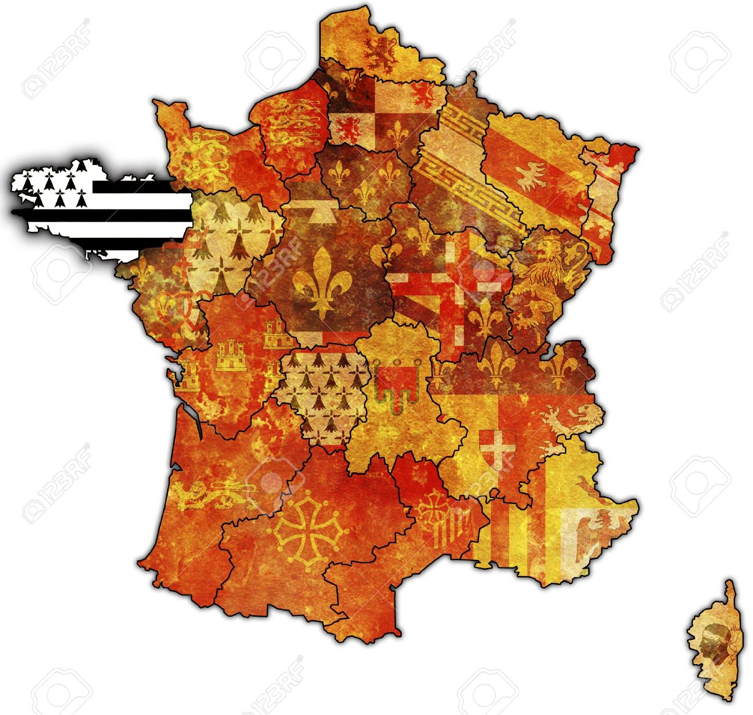

Sommaire

- Présentation de la Bretagne
- Le relief
- Les habitations
- Les habitants
- La mer
- La gastronomie
- Pourquoi faire cet exposé

Présentation de la Bretagne

La Bretagne est une région du Nord-Ouest de la France qui s’appelait autrefois Armorique

Elle comprend 4 départements :
- Le Finistère (29)
- L’Ille et Vilaine (35)
- Les Côtes d’Armor (22)
- Le Morbihan (56)

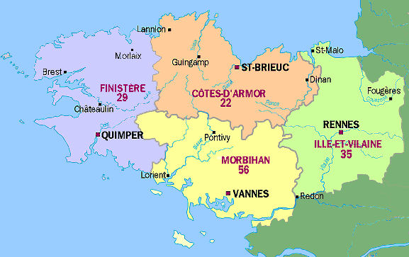

La superficie de la Bretagne est de 27 208 km2

Sa population est d’environ 3 258 707 habitants

Entourée par deux mers, la Manche et l'Atlantique, la Bretagne bénéficie d'un vrai climat océanique, doux et tonique. Il ne fait jamais très froid, ni trop chaud.

La côte sud possède un climat plus ensoleillé, plus chaud, plus sec que sur la côte nord.

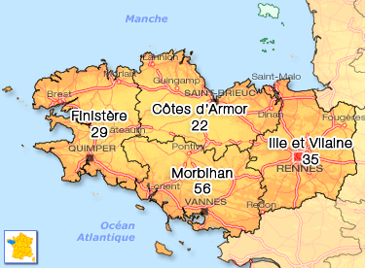

Le relief

Le relief est basé selon trois axes suivants:
- au nord, les plateaux massifs du Léon et du Trégorrois. Ils sont délimités au sud par les Monts d'Arrée et le Méné, des barres de roches dures.
- au centre, il y a deux régions basses, le bassin de Châteaulin et le bassin de Rennes. Ces dépressions sont séparées par une région de collines.
- le sud est composé par le plateau de Cornouaille, surplombé par la Montagne Noire et plus à l'est les landes de Lanvaux
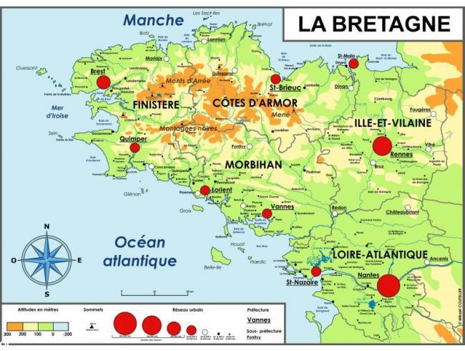
Les habitations.
Il y a plusieurs sortes d’habitations : les phares, mais ils ne sont plus beaucoup habités ; les maisons qui comportent souvent un petit jardin ; les fermes qui sont séparées par des champs.
En Bretagne, les toits des maisons sont surtout recouverts de minces tuiles en ardoise, une roche bleu foncé.
Les maisons sont construites en granit, une pierre grise très dure.
Certaines sont peintes en blanc, avec des volets de couleur.
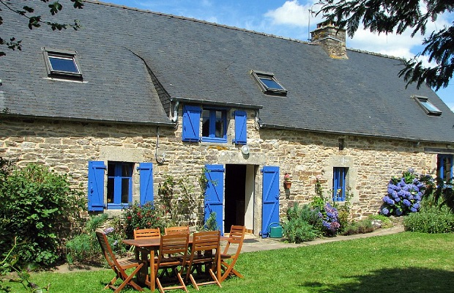

Les habitants
Les filles portent souvent des habits noirs et blancs.
Sur leur tête se trouvent des coiffes en dentelles blanches.
Elles peuvent changer de forme en fonction du département et de la ville.
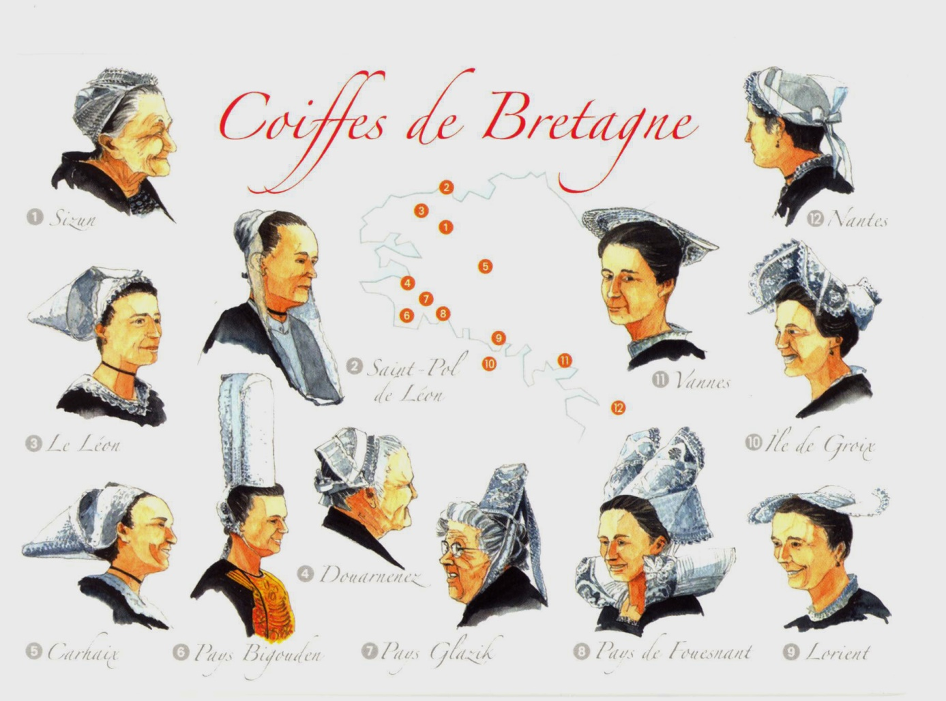

Les garçons ont également des habits noirs et blancs mais ils portent par contre des chapeaux ronds qui se ressemblent assez
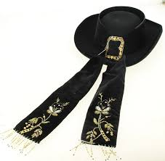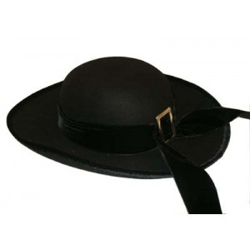
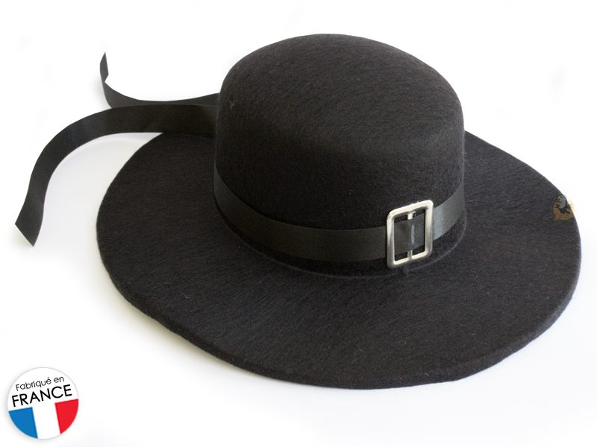

La mer

La Bretagne est bordée par la Manche et l’Océan Atlantique.
En Bretagne on pêche des huîtres, du homard, de la sardine, des praires, des coques et des moules.
Il y a aussi de la morue et de la coquille Saint-Jacques.

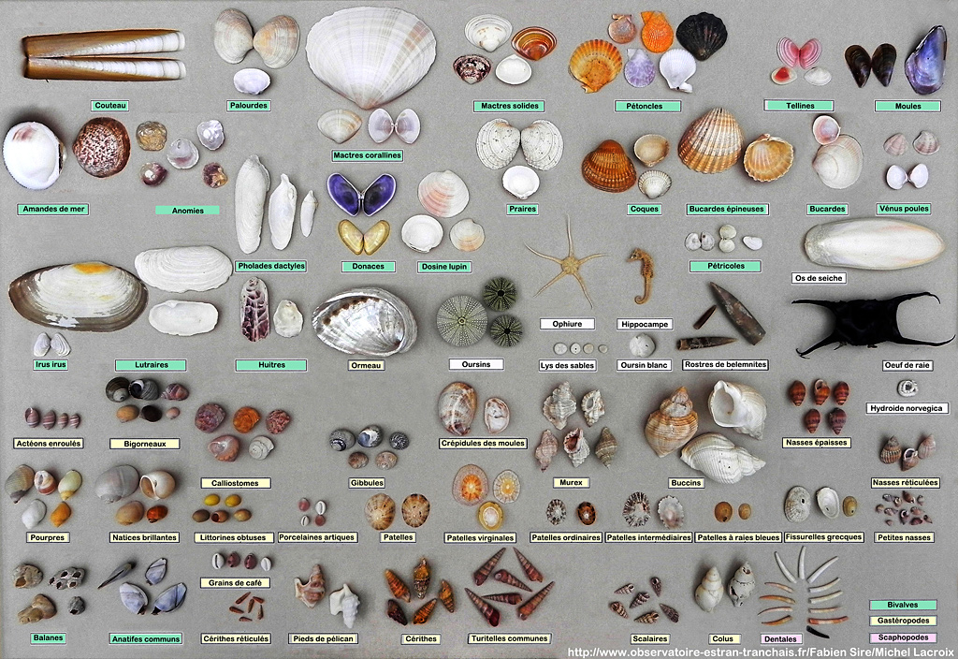

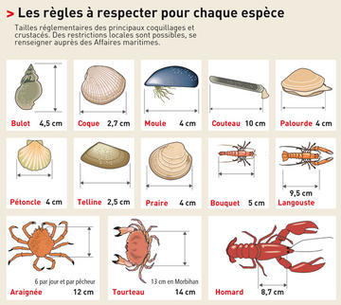
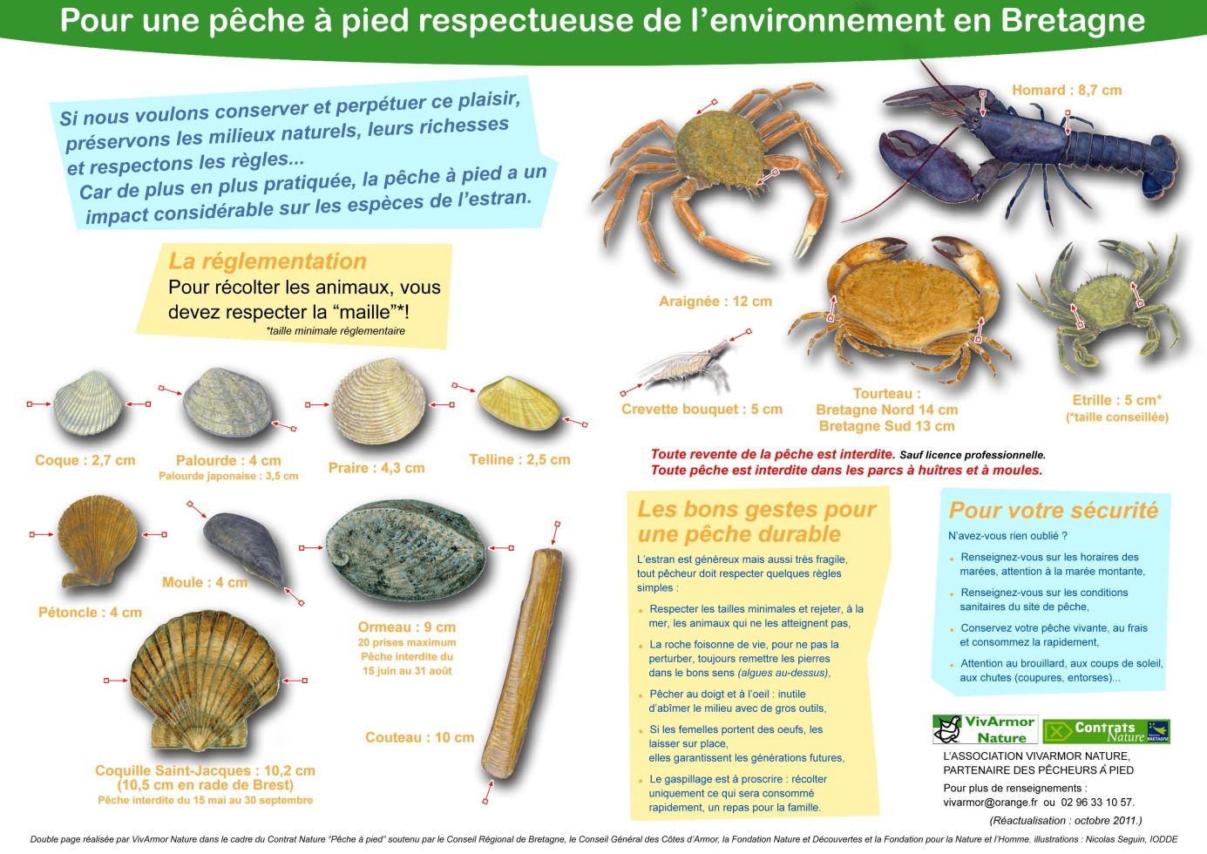

La gastronomie

La Bretagne est le pays des crêpes, mais aussi du poisson et des crustacés (fruits de mer).
Les crêpes salées s’appellent des galettes.
Le far breton est un flan enrichi aux pruneaux, aux raisins secs ou aux pommes.
Les palets bretons sont des petits gâteaux ronds et épais au beurre.
La Bretagne est aussi le pays du cidre.
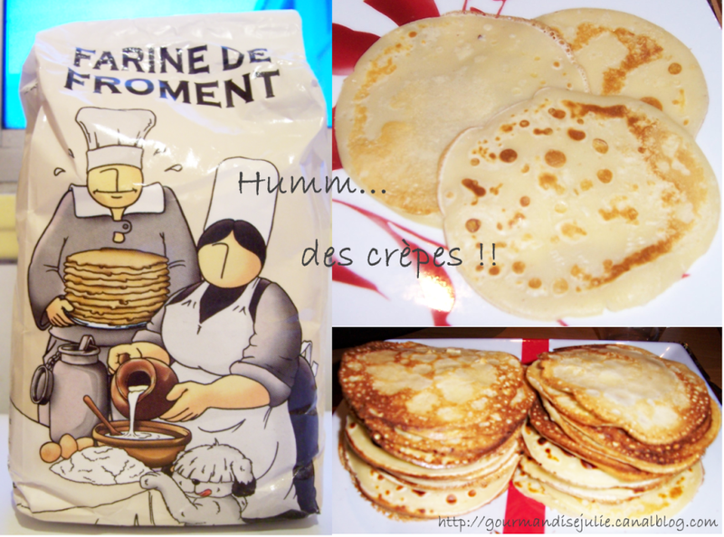
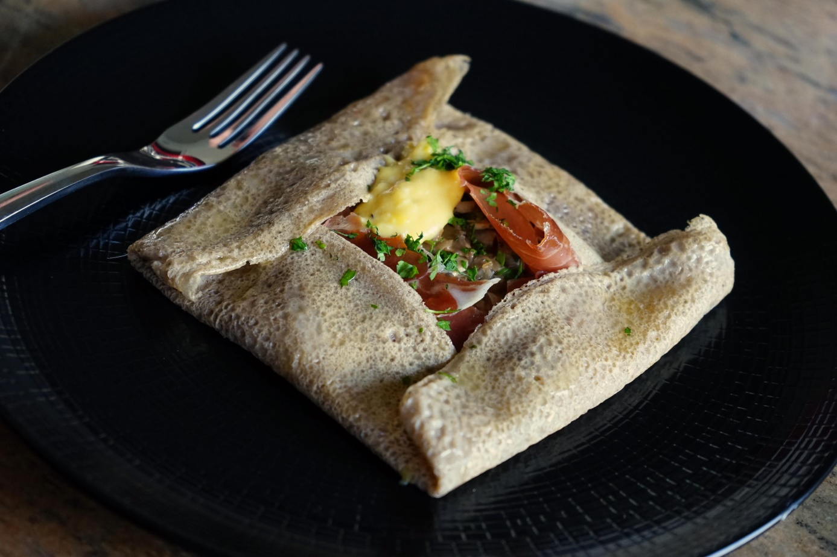
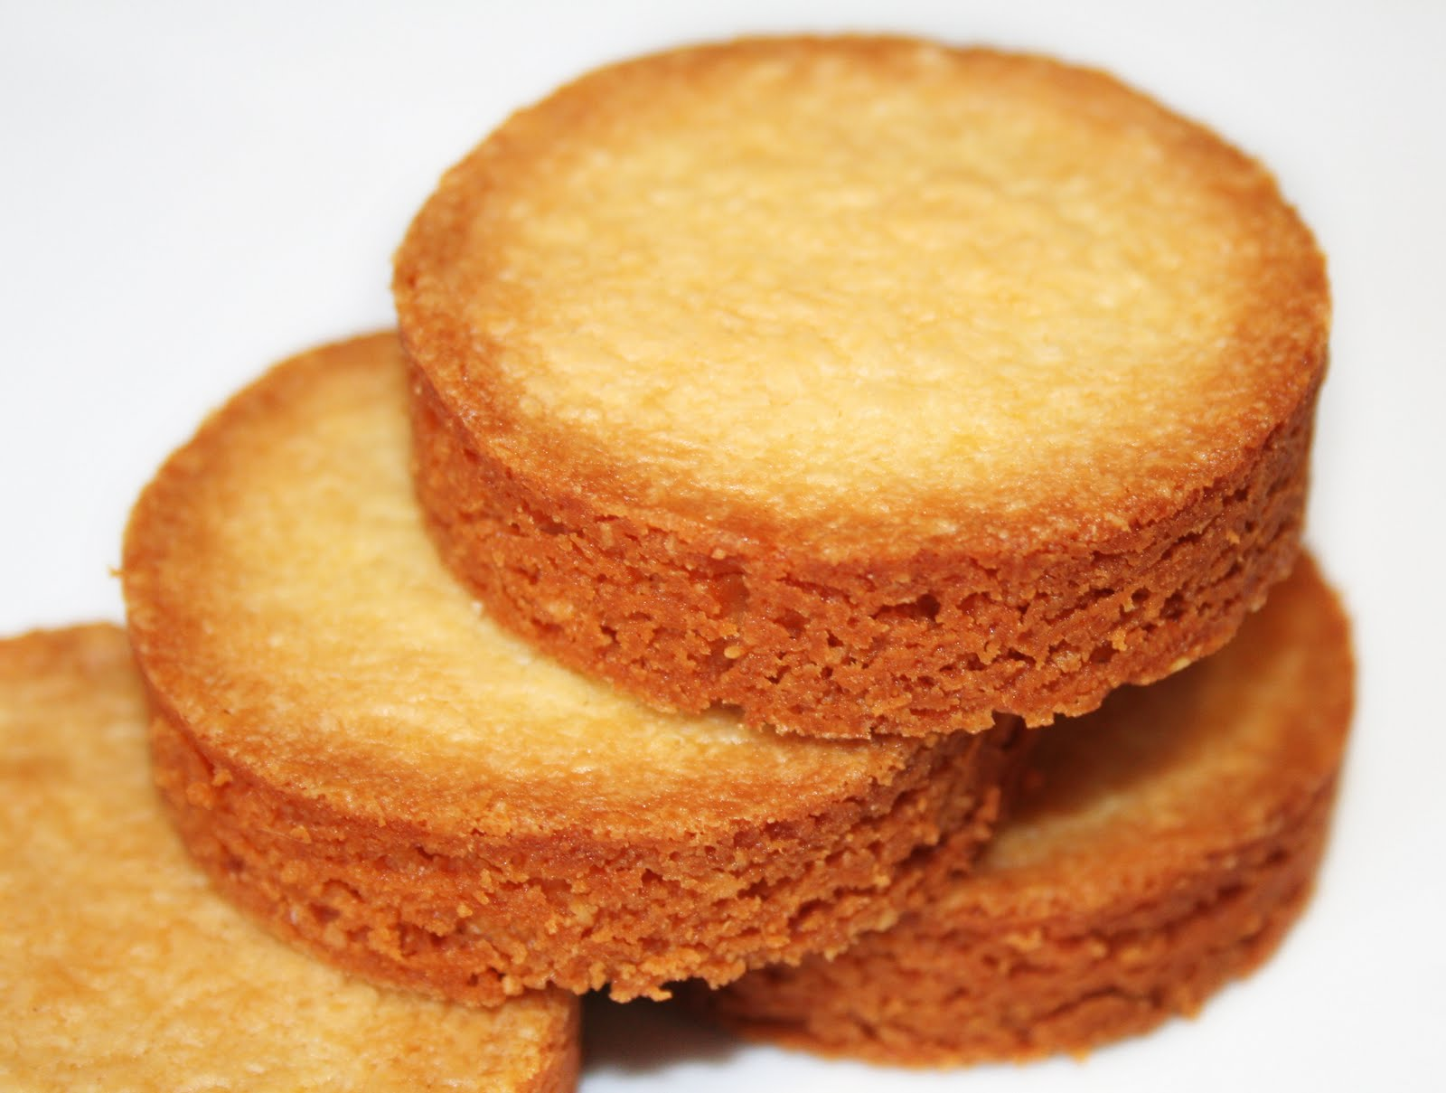

Pourquoi faire cet exposé.
J’ai fait cet exposé car ma maman est d’origine bretonne et donc je suis un peu breton moi aussi.
J’ai été plusieurs fois en Bretagne et je trouve cette région vraiment très belle.
J’espère qu’à travers cet exposé, je vous ai donné envie de visiter cette région.

